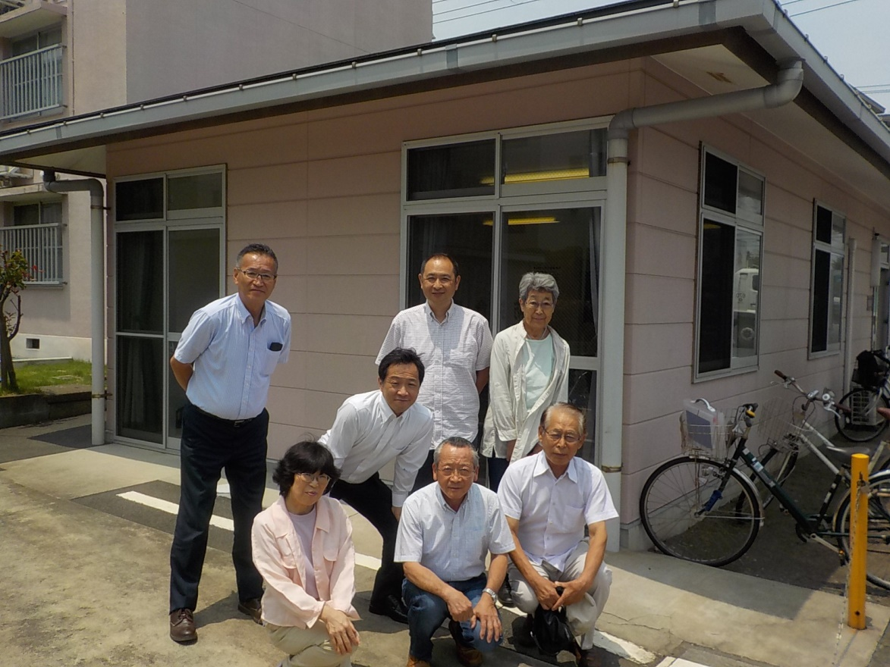
前列左から 鷹野委員・池田会長（辻堂南海岸町内会）・唐沢会長（松園自治会）
後列左から 松原会長（辻堂西海岸自治会）・尾崎委員・吉田委員・白井委員

